جایگاه زمین شناسی و کانی شناسی پلایای حاج علی قلی، جنوب دامغان
عطیه نجیب^{1*}؛ فرج الله فردوست ،² مهدی جعفرزاده³
1-دانشجوی کارشناسی ارشد ژئوشیمی ، دانشکده علوم زمین، دانشگاه صنعتی شاهرود
2-استادیار، گروه زمین شناسی اقتصادی، دانشکده علوم زمین، دانشگاه صنعتی شاهرود
3-استادیار،گروه رسوب شناسی وسنگ شناسی رسوبی، دانشکده علوم زمین، دانشگاه صنعتی شاهرود
چکیده
کویرحاج علی قلی با 2391 کیلومتر مربع مساحت، در 35 کیلومتری جنوب شهر دامغان و 60 کیلومتری شهر شاهرود قرار دارد .این منطقه در موقعیت جغرافیایی"25 '44 °54 طول شرقی و "35 '54 °35 عرض شمالی واقع شده است. ازلحاظ زمین شناسی کویر حاج علی قلی در بخش شمالی دو زون ایران مرکزی و زون البرز قرار دارد که دردامنه شمالی این حوضه، نوار آتشفشانی ترود--چاه شیرین واقع شده است. منشا عمده رسوباتی که درپلایای حاج علی قلی موجود است دراثر فرسایش واحد های سنگی این دو زون می باشد. بررسی ها نشان می دهد تپه های ماسه ای که در اطراف پلایا وجود دارد، دربردارنده کانی هایی سنگینی چون ژیپس و انیدریت می باشد. هدف از این مطالعه بررسی کانی شناسی پلایای حاج علی قلی می باشد. بدین منظور در چند نقطه از منطقه نمونه برداری سیستماتیک صورت گرفته است. نتایج حاصل از مطالعات XRD تا این مرحله نشان می دهد که عمده کانی های اصلی منطقه شامل: ژیپس، انیدریت، ایلیت، هالیت می باشد. تبخیری ها به علت وجود کانی هایی چون لیتیم، بر، استرانسیم، کلسیم ازلحاظ اقتصادی حائز اهمیت می باشند.
واژ ه های کلیدی: پلایای حاج علی قلی،رسوبات تبخیری، کانی شناسی
Geology and Mineralogy of the Playa Haj Ali Gholi, South of Damghan
Atieh Najib¹, Farajollah Fardost ², Mehdi Gafarzad^{3*}
¹ MSc. Student in Geochemistry, Faculty of Earth Scinces, Shahrood University of Technology, Shahrood, Iran. atiehnajib@shahroodut.ac.ir
²Assistant ,Professor Department of Economical Geology, Faculty of Earth Sciences, Shahrood University of Technology, Shahrood, Iran.
³Assistant, Professor Department of Sedimentology and Sedimentary Lithology, Faculty of Earth Sciences, Shahrood University of Technology, Shahrood, Iran.
Abstract

Kavir-Haj Ali Gholi with a total area of 2391 square kilometers, located 35 kilometers south- of Damghan town and 60 kilometers from Shahrood. City. This area is located at the geographical location of 35° 54 '35" north latitude and 54° 44' 35" east longitude. The geology of the Haj Ali Gholi desert is located in the northern part of the Central Iran and the Alborz zones. The volcanic strip of Trud-Chah Shirin located on the northern part of the basin. The main source of deposits in the Haj Ali Gholi plain is due to the erosion of the rock units of these two zones. Studies show that sandy soils around Playa include heavy minerals such as gypsum and anhydrite. The purpose of this study is to assess the mineralogy of Haj Ali Gholi. For this purpose, a systematic sampling has done at several points in the area. The results of XRD studies till now show that most of the main minerals in the area include Gypsum, Anhydrite, Elite and Halite. The evaporate minerals are of economic importance because of including , valuable minerals such as Lithium, Bohr, Strontium, Calcium.
Kewords: Playa Haj Ali Gholi, Evaporits Sediments, Mineralogy.

مقدمه
از لحاظ ژئومورفولوژیکی واژه پلایا عموما برای فروافتادگی های بین مخروطه افکنه ها دارای سطوح نمکی استفاده می شود Rosen, 1994; Goudie and Wells, 1995) .(از نظر هیدرولوژیکی پلایا به یک سیستم بسته ای گفته می شود که پایین ترین(پست ترین) مناطق حوضه آبریز را تشکیل می دهد وفاقد جریان خروجی آب هست Nichels,2009)). پلایاهای متعددی در ایران وجود دارد،پلایای حاج علی قلی یکی از آنهاست. به دلیل اهمیت پلایاها از دیدگاه زمین شناسی اقتصادی،در این تحقیق ویژگی های زمین شناسی و کانی شناسی پلایای حاج علی قلی مورد برسی قرار می گیرد.
بحث
زمین شناسی
کویر حاج علیقلی با مساحت در حدود 2391 کیلومترمربع در35 کیلومتری جنوب دامغان با مختصات جغرافیایی "25 '44 54° طول شرقی "35 '54 °35 عرض شمالی واقع شده و بخشی از نقشه 250000/1 دامغان را شامل می شود. از نظر زمین شناسی دو بخش شمالی زون ایران مرکزی و زون البرز را تشکیل می دهد. ارتفاعات البرز در شمال این حوضه شامل،یک توالی رسوبی با ترکیب سنگ شناسی ماسه سنگ، شیل، آهک است که بخش عمده ای از رسوبات این دشت حاصل فرسایش این واحدهای سنگی است. رسوبات فرسایشی البرز از دامنه ها به صورت مخروط های افکنه باضخامت و اندازه ذرات درشت که به سمت دشت به تدریج از ابعاد ذرات کاسته شده تا رسوبات سیلیسی و املاح مختلف را وارد پلایای حاج علی قلی می کنند. حاصل این فرآیندذرات سیلیس، آهک، رسی،مقداری کمی نمک و و گچ به داخل حوضه است. در دامنه شالی این حوضه،نوار آتشفشانی-رسوبی-ترود-چاه شیرین واقع شده است. ترکیب سنگ شناسی آن بازالت، آندزیت، تراکیت و توده های نفوذی اسیدی با سن ائوسن،الیگوسن و همچنین مارن و آهک به سن میوسن هستند. حاصل فرسایش این طبقات ذرات درحدماسه، سیلت و رس با ترکیب سیلیس،فلدسپات،کلریت،ژیپس و نمک می باشند.حضور تپه های ماسه ای در اطراف این پلایا از دیگر پدیده های جالب و حائزاهمیت از نظر زمین شناسی و معدنی می باشد.این تپه ها به اشکال مختلف طولی، برخان وتلماسه های پراکنده وارتفاع متغیر(5-2/0) متر یافت می شوند. براساس نتایج XRD که در تپه های ماسه ای انجام گرفت، نشان داد که در این تپه ها علاوه بر سیلیس،کانی سنگین، ژیپس و هالیت نیز یافت می شوند،که به احتمال زیاد از پلایای خشک حاج علی قلی انتقال یافته اند. دررابطه به نحوه تشکیل پلایای حاج علی قلی در جنوب دامغان به نظر میرسد که حوضه آبریز دامغان یکباره بوسیله دریاچه نمکی کم عمق موسوم به دریاچه دامغان اشغال شده است (Krinsley,1970). نزدیک به حاشیه شمالی پلایا یک سری سطوح افقی سه گانه وجود دارد که بوسیله گراول ، دارای لایهبندی ماسه و رس سیلیسی پوشیده شدهاند. این افقها بوسیله گراولهای مخروطه افکنهای جدیدپوشیده شده ودر غرب از هم جدا میشوند. افق اول در قسمت شمالی قرار گرفته، که اندازه ذرات آن از تخته سنگ تا قلوه سنگ، گرانول، ماسه، سیلت با قطعات رس است. افق دوم موازی افق اول با شیبی به سمت جنوب غرب قرار گرفته است. افق سوم وسیعتر است و شیبی به داخل پلایاهای امروزی دارد. عدم وجود این سه افق در قسمت سطحی مخروطه افکنه ها می تواند بیانگر این نکته باشد که هر سه افق فوق در یک محیط شور نهشته شده اند(Krinsley,1970). رسوبات حاشیهای پلایا در این سه افق توسط کرینسلی (Krinsley,1970) مورد مطالعه قرار گرفتهاند. نتایج آنالیز اندازه ذرات سازنده رسوبات تعیین میکند که آنها محدودهای از ماسه تا سیلت و رس را دربرگرفته اند. مقدار بالای رس مواد (22-47 درصد) یک محیط دریاچهای یا پلایا را نشان میدهد.
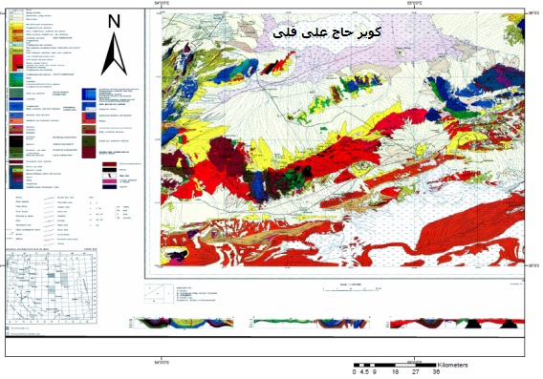
شکل1.موقعیت پلایای حاج علی قلی در نقشه250000/1دامغان

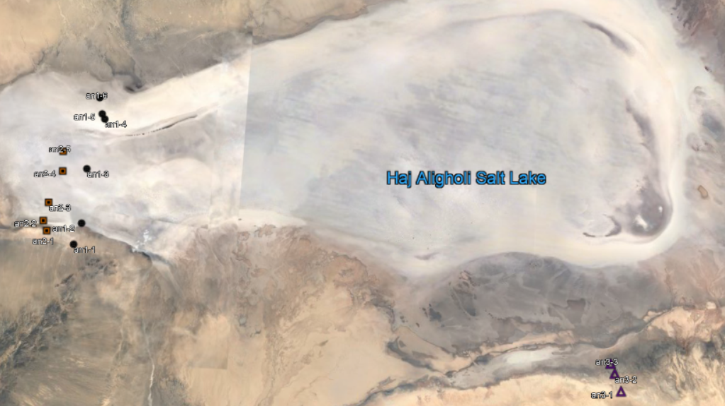
شکل2.تصویرماهواره ای دریاچه حاج علی قلی و موقعیت نمونه برداری
با توجه به نوع رسوبات، توزیع پوشش گیاهی، شوری، عمق آب زیرزمینی، سه زون مجزا در منطقه مورد شناسایی شد که عبارتند از:1) زون بدون پوشش گیاهی 2)زون انتقالی 3) زون رویش گیاه. 1)زون بدون پوشش گیاه :این زون در مرکز کویر قرار گرفته و زون نمکی است. در واقع هسته پلایا میباشد. اکثر رسوبات منطقه از نوع هالیت میباشد. این منطقه دارای بالاترین میزان شوری است. 2)زون انتقالی: این زون حد واسط دو زون است. این زون دارای ژیپس بالاتر و شوری کمتر از زون مرکزی است و سطح آب زیرزمینی پایینتر از زون مرکزی است و رسوبات بیشتر گلی هستند. 3)زون رویش گیاه: این زون در حاشیه پلایا قرار گرفته، رسوبات آن سیلت و ماسه ریز است.پس از بررسی روند تغییرات این کانیها، از حاشیه به مرکز حوضه، نتیجه میگیریم، محیط رسوبی این پلایا نیز از طرح چشم گاوی تبعیت میکند. در طی تبخیر شورابه امکان تشکیل پوستههایی متشکل از چند کانی مختلف وجود داردکه، با کاهش تدریجی مساحت و عمق دریاچه کانیهایی با حلالیت بالاتر در مرکز دریاچه تشکیل میشوند و کانیهایی که حلالیت پایینتر دارند در اطراف حوضه رسوب میکنند. در زون رویش گیاه مقدار کلسیت نسبت به دو کانی دیگر بالاتر بوده هرچه به سمت زون انتقالی و مرکز حوضه حرکت میکنیم از مقدار آن کاسته میشود. بطوریکه در زون انتقالی همانطور که انتظار میرود مقدار ژیپس به بالاترین حد خود میرسد و پس از آن این کانی نیز مانند کلسیت کاهش مییابد، ولی هالیت از زون حاشیهای (رویش گیاه) به سمت زون انتقالی و مرکز حوضه سیر صعودی نشان میدهد. تغییراتی که در میزان کلسیت مشاهده میشود، احتمالاً به خاطر ورود این کانی به صورت تخریبی از اطراف است. به خصوص که در شمال، جنوب، جنوبشرقی و جنوبغربی کویر، سازندهای آهکی وجود دارند. مطالعات نشان میدهد که در مدخل ورودی آبهای سطحی حوضه، ابتدا کربناتها رسوب کردهاند. این کانیها بیانگر مراحل اولیه تکامل شورابه کویر حاج علی قلی هستند. کانیهای گروه سولفاته پس از کربناتها، در زون انتقالی به وفور قابل مشاهدهاند و کلریدها در مرکز حوضه رسوب کردهاند. در کویر حاج علی قلی ساختمان های رسوبی که در منطقه قابل مشاهده هست ، میتوان به تیپیها یا بادکردگی و تشکیل اشکال شبیه به چادر سرخ پوستی و پوسته نمکی شور زده که در پهنه گلی-شور ایجاد میشوند، ساختمانهای زمین پف کردن که در پهنه گلی-خشک دیده میشوند، اشاره کرد. بسیاری از این ساختها را نمی توان به بخش خاصی محدود کرد.
پوسته های نمکی شورزده
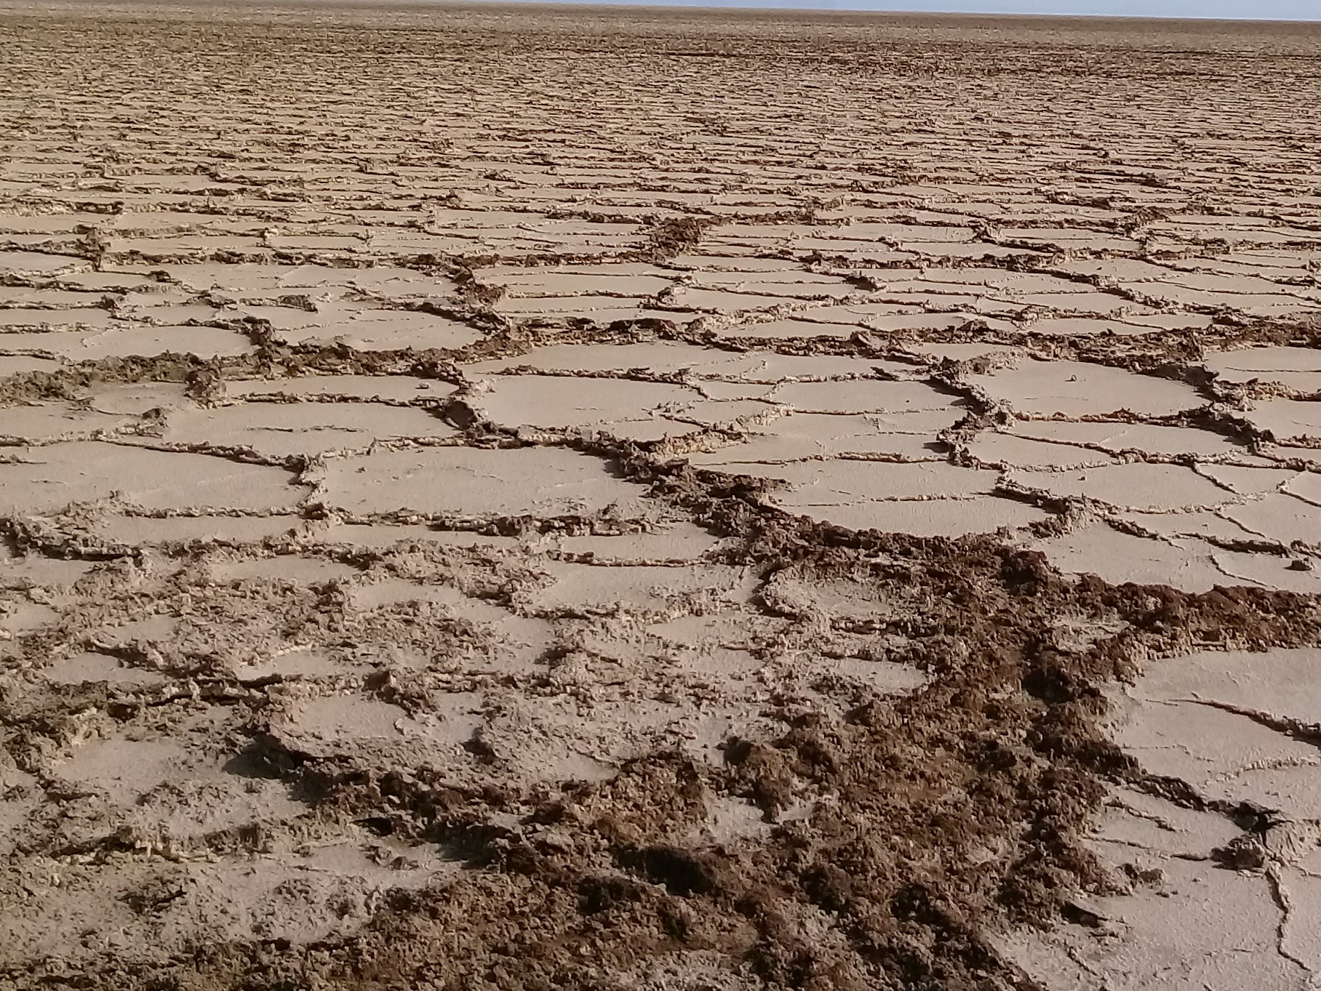
این ساخت ،یک ساخت بسیار مهم در پهنههای گلی-شور دریاچهای عهد حاضر و سبخاهای ساحلی سوپرتایدال هستند و یک سیمای مهم خاکهای نمکی محسوب میشود . این پوستهها به وسیله تبخیر کامل آب منفذی ایجاد میشوند. غلظت بالای سیمان درون منفذی ممکن است،حاصل انحلال کانیهایی از قبیل ژیپس باشد. تبخیر سطحی، آب را از طریق نیروی موئینه به سمت بالا میکشد و جامدات حل شده به صورت یک پوسته بر روی سطح، رسوب میکند(شکل3-الف). کانیشناسی پوستهها، منعکس کننده تجمع کل مواد محلول در آب منفذی است ودر برگیرنده تنوعی از کانیهای بسیار محلول هستند(Eugester& Hardie,1978). اغلب پوسته های شورزده از هالیت تشکیل شدهاند اما ممکن است شامل کانیهای دیگر از قبیل ترونا، ترم و ناتریت، تناردیت، برات و نمکهای نیترات هم باشند. در پهنه شور پوستههای شورزده تیغهای چندوجهی را در طول شکستگیها ایجاد میکنند. هرچه به سمت لبه پهنه گل- شور نزدیکترمی شویم پوسته ها نازکترمی شود. پوسته های شورزده پهنه گلی از هالیت ساخته شدهاند و به صورت متخلخل به هم پیوسته در حد میلیمتری هستند. تجمعات کریستالی به طور تیپیک سطوح پف کرده نودولی را تشکیل میدهند هنگامی که سطح زمین در معرض باد و تابش آفتاب قرار میگیرد، آبهای قسمتهای زیرین در اثر نیروی موئینه به سمت بالا فشار وارد کرده و موجب ایجاد تاولهایی در قسمت سطحی میشود. ساختهای پوسته شورزده به همراه ساخت تاول زده، در پهنه گلی-خشک کویر حاج علیقلی به مقدار فراوان یافت می شود. در این پهنه سطح آب زیرزمینی پایین است و نقشی در ایجاد کانیهای تبخیری ندارد. لذا تبخیریها در پهنه گلی-خشک منحصرا شامل پوستههای باد کردهای هستند که در نزدیکی یا روی سطح رشد می کنند . بافت سطحی مذکور زمین پف کرده نامیده می شود. نمونه ای از این بافت در(شکل3-ب) دیده می شود. ذرات دانه ریز(رس) پس از رسوبگذاری دارای مقدار زیادی آب در خلل و فرج خود میباشند. چنانچه این رسوبات درمعرض هوا قرار گیرند آب خود را از دست میدهند. سپس در اثر انقباض ترکهایی در سطح این رسوبات ایجاد میگردد که به نام ترکهای خشک شده بر اثر تابش آفتاب گفته میشود. ترکهای گلی موجب میگردد تا سطح رسوبات به قطعات چندوجهی تقسیم گردند. این ترکها در مقطع عرضی v شکل هستند و معمولا عرض آنها در حدود چند میلیمتر و عمق آنها در حدود چند سانتیمتر میباشد (موسوی حرمی، 1377). در منطقه مورد مطالعه ترکهای گلی به صورت پلی گونال در پهنه گلی-خشک دیده میشوند(شکل3-ج)
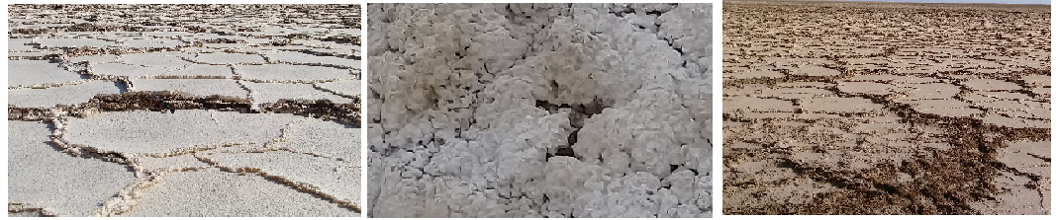
شکل 3-ج. ترک های گلی به شکل پلی گونال
شکل3-الف. پوسته شورزده
موجود درپهنه گلی-شور .
.شکل3-ب. بافت زمین پف کرده
در زیر محیط پهنه گلی-شور

کانی شناسی
در این تحقیق به منظور بررسی وضعیت کانی شناسی پلایای حاج علی قلی چندین نمونه رسوب در سرتاسر منطقه بصورت سیستماتیک برداشت شد. نمونه های مورد نظر با استفاده از آسیاب به ذرات کوچکتر پودر و در هاون تحت اثردمای 100 درجه سانتیگراد خشک شده است. در نهایت برای بررسی وتشخیص کانی های اصلی و فرعی موجود در منطقه، آزمایش XRD انجام گرفت، سپس دیاگرام های حاصل توسط نرم افزار مربوطه مورد پردازش .(شکل4 )عمده کانی های وابسته به پلایای حاج علی قلی شامل کوارتز، هالیت، ژیپس ,کلسیت، دولومیت، کلریت و ایلیت می باشد.جدول ۱ترکیب کانی شناسی نمونه های برداشت شده از منطقه را نشان میدهد.
جدول۱.ترکیب کانی شناسی نمونه های برداشت شده
شماره نمونه | کانی اصلی | کانی فرعی
A11 | دولومیت +هالیت+ کوارتز+کلسیت +آلبیت | ارتوکلاز+کلریت+ ژیپس+ ایلیت
A12 | هالیت | کواتز+ ژیپس +کلسیت
A13 | هالیت | کوارتز+آلبیت+کلسیت
A14 | هالیت+کوارتز+کلسیت | آلبیت+ کلریت +دولومیت
A15 | هالیت | کوارتز+ کلسیت
کانی های تشکیل شده در محیط تبخیری شامل گروههای زیر می باشد.1:کلروها(هالیت،سیلویت،کارنالیت)2:کلرور-سولفات (کاینیت)3:سولفاتها(لانگبینیت،پلی هالیت،میرابلیت،ژیپس)4:کربناتها(کربنات سدیم)5:براتها هست.کانی های تبخیری را به دو گروه اصلی تقسیم می کنند:1)کربنات آلکالی خاکی که شامل آراگونیت،کلسیت،دولومیت.2)نمک های تبخیری شامل ژیپس، انیدریت، هالیت، ترونا وکارنالیت می باشند. دریک محیط مساعد اولین گروه شکل گرفته کربناتها هستند و ابتدا آراگونیت تشکیل می شود،لذا غلظت کلسیم کم و غلظت منیزیم زیاد وشرایط لازم برای تشکیل کلسیت پرمنیزیم فراهم می شود،سپس کلسیت کم منیزیم و در انتها کربناتها،دولومیت ایجاد می شود.بعد از کربناتها نمک های تبخیری ایجاد می شود که در بین آنها ابتدا ژیپس و سپس کلریدها تشکیل میشود(سحابی،1388).
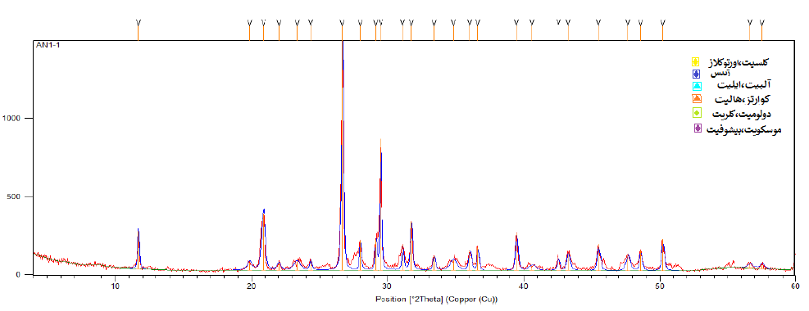
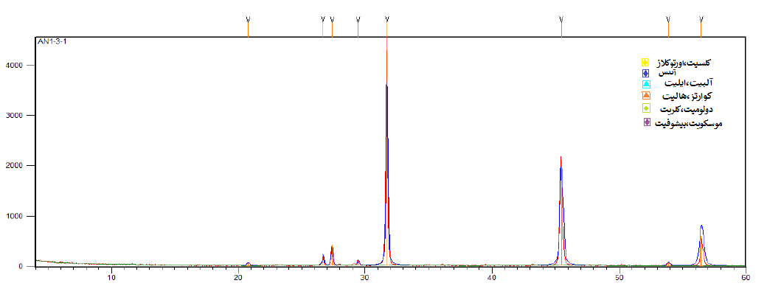
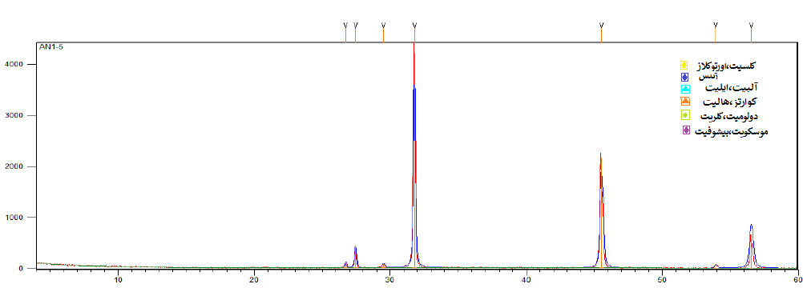

شکل 4.نتایج حاصل از پراش پرتوX مربوط به کانی های منطقه مورد مطالعه
نتیجه گیری
خاستگاه اصلی نهشته های تبخیری پلایای حاج علی قلی بطور عمد به سازندقرمز پایینی وبالایی, گنبدها وبه میزان کمتری به سازندکند و قم وابسته اند. واحدهای سنگی منشا رسوبات منطقه بطور عمده در دوزون البرز و نوار ترود-چاه شیرین قرار دارد.واحدهای سنگی آهک،ماسه سنگ، شیل در زون البرز و واحدهای سنگی آتشفشانی شامل گدازه های بازالتی، آندزیتی،مارن،آهک در نوار ترود-چاه شیرین واقع شده است. عمده کانی های تبخیری موجود شناسایی شده در منطقه شامل:هالیت،کلسیت،آلبیت،دولومیت،کوارتز می باشد. زونهای موجود در منطقه شامل زون مرکزی،انتقالی و حاشیه ای است که هرکدام ویژگی وکانی مربوط به خود رادارا می باشند . تبخیریها اهمیت اقتصادی بالا ومحدوده کاربرد گسترده ای دارند. رسوبات تبخیری چنانچه روی کربناتها قرا بگیرد، به عنوان مخازن اصلی نفت محسوب می شود (Kirland&Evans,1981). گروههای تبخیری مانند انیدریت و نمک از بهترین پوش سنگ ها هستند، چون تراوایی نزدیک به صفر دارند و عملکردشان در برابر نیروهای تکتونیکی شکننده نیست.کانسارهای مهمی چون کانسارهای پتاس،کانسارهای مس رسوبی،لیتیم و سولفات سدیم در محیط های تبخیری تشکیل می شوند. تبخیری ها به علت دارا بودن عناصری چون Li,Na,Sr,Br حائز اهمیت هستند، که می توانند مورد ارزیابی اقتصادی قرار بگیرند .
منابع
1) ترشیزیان، حبیب الله و موسوی حرمی، سیدرضا.، (1377). رسوبشناسی، ژئوشیمی و هیدروشیمی پلایای زرین در ایران مرکزی، مجله علوم زمین، شماره 30-29، ص 16-2.
2)سحابی، فریدون.، (1388). سنگ شناسی رسوبی، انتشارات دانشگاه تهران.
Refrence
1) Rosen,M.R.,(1994)."the importance of ground water in playas:a review of playa classifications and the sedimentology and hydrogy of playas", Geological Society of America Special Papers, 289, p. 1-18.
2) Nichols,G.,(2009)."Sedimentology and startigraph",John Wiley& Sons,355p

3) Krinsley, D.B. (1970): A geomorphological and paleoclimatological study of the playa of Iran. U.S. Government printing office Washington D.C. 20, 402p.
4) Eugster H. P., Hardie L. A., (1978) "Saline lakes, In Lerman A. (ed), Lakes", Chemistry, Geology andPhysics. Springer Verlag (1978) 237-29.
5) KIRLAND, D. W .,and EVANS, R.,(1981),Sourcce-rock potential of evaporitic environment:
American Association of Petroleum Geologists Bulletin, v.65, p. 181-190.

